Заголовок* (стиль: paper title)
*Примечание: Подзаголовки не допускаются

строка 1: Автор 1 (ФИО)
строка 2: Подразделение
(не обязательно)
строка 3: Организация
(аффилиация)
строка 4: Город, Страна
строка 5: email
строка 1: Автор 4 (ФИО)
строка 2: Подразделение
(не обязательно)
строка 3: Организация
(аффилиация)
строка 4: Город, Страна
строка 5: email
строка 1: Автор 2 (ФИО)
строка 2: Подразделение
(не обязательно)
строка 3: Организация
(аффилиация)
строка 4: Город, Страна
строка 5: email
строка 1: Автор 5 (ФИО)
строка 2: Подразделение
(не обязательно)
строка 3: Организация
(аффилиация)
строка 4: Город, Страна
строка 5: email
строка 1: Автор 3 (ФИО)
строка 2: Подразделение
(не обязательно)
строка 3: Организация
(аффилиация)
строка 4: Город, Страна
строка 5: email
строка 1: Автор 6 (ФИО)
строка 2: Подразделение
(не обязательно)
строка 3: Организация
(аффилиация)
строка 4: Город, Страна
строка 5: email

Abstract — This electronic document is a “live” template and already defines the components of your paper [title, text, heads, etc.] in its style sheet. *CRITICAL: Do Not Use Symbols, Special Characters, Footnotes, or Math in Paper Title or Abstract. (стиль: Abstract)
Ключевые слова — структура статьи, текст, стиль, примеры форматирования, шаблон, файл (стиль: Keywords)

Введение (стиль:Заголовок 1)
Файл, который Вы читаете, является обновленной инструкцией по подготовке статей на конференцию «Проблемы управления и моделирования в сложных системах» (ПУМСС). Файл создан в формате MS Word 2007 и содержит все основные стили (названия стилей указаны после их первого использования в круглых скобках и выделены курсивом), необходимые для написания электронной версии статьи. Инструкция разработана для: (1) уменьшения сложности подготовки статей для авторов, (2) обеспечения единства стилей статей в сборнике трудов конференции и в электронных изданиях, предназначенных для размещения в библиотеке IEEE Xplore Digital Library, а также (3) сокращения редакторской правки представляемых материалов при верстке статей. (стиль: Основной текст)
В шаблоне уже определены требуемые параметры страницы, включая размер бумаги, ширину полей, ширину колонок, абзацный отступ, межстрочный интервал, размер и тип шрифта. Пожалуйста, не изменяйте их при редактировании. Для некоторых элементов, например, таких как многоуровневые математические выражения, графики, рисунки, таблицы и т.д. приведены только базовые стили, обеспечивающие только форматирование заголовков. При размещении указанных элементов в основном тексте статьи авторам рекомендуется руководствоваться общими критериями удобочитаемости текста и четкости рисунков и фотографий.
Следует также отметить, что в шаблоне используются разные отступы между абзацами основного текста, заголовками и подзаголовками. Это необходимо для единого стиля оформления всех статей в сборнике трудов конференции. Пожалуйста, не изменяйте эти настройки.

Общие требования
Статья должна быть представлена в виде файла формата MS Word 2007 с именем, составленным из фамилий (первых трех) авторов, в форме, устанавливаемой следующим образцом: Автор1_Автор2_Автор3.doc (см. перечень авторов в титульной части инструкции). Если авторский коллектив представляет несколько статей, в конце имени следует добавить порядковый номер статьи: Автор1_Автор2_Автор3_2.doc. Рекомендуемый объем статьи — 4 страницы. Статья по возможности должна «вписываться» в целое число страниц.
В тексте (исключения допускаются лишь в рисунках) следует использовать шрифт Times New Roman. Вставку специальных символов и букв греческого алфавита следует осуществлять командой Вставка/Символ, выбирая символы шрифта Symbol. При необходимости могут использоваться выделения в тексте: Курсив и, как исключение, Полужирный Курсив.
Обязательными структурными элементами статьи являются:
- титульная часть, включающая название статьи, перечень авторов, их адреса и аффилиации;
- перечень ключевых слов;
- аннотация на английском языке;
- содержательная часть, включающая введение, основную часть статьи и заключение;
- список использованных источников. (стиль: numbering list)
Укажите информацию о поддержке, представляемой в статье работы грантами фондов, программами, специальными стипендиями и т.п. Если такой поддержки не было, просто удалите блок. (стиль: sponsors)
Перед списком использованных источников может быть помещен раздел Благодарности, содержание которого ясно из названия.

Подготовка статьи и использование шаблона
Для оформления статьи рекомендуется использовать данный файл-шаблон в качестве заготовки. Сохраните его с помощью команды MSW «Сохранить как…» под новым именем в соответствии с требованиями раздела II инструкции. Тогда текст Вашей статьи может быть создан путем изменения содержания структурных элементов этого шаблона.
Не используйте при написании текста символы табуляции (клавиша «Tab»).
Клавишу «Enter» следует нажимать только при переходе к следующему абзацу или разделу.
Номера страниц и колонтитулы должны отсутствовать.
Не указывайте номер раздела (подраздела). В шаблоне нумерация будет производиться автоматически.
Обратите внимание на рекомендации, приведенные в подразделах A-D.

Аббревиатуры и акронимы (стиль: Заголовок 2)
Расшифровывайте аббревиатуры и акронимы при первом их появлении в основном тексте статьи, даже если они уже были указаны в аннотации. Такие общепринятые аббревиатуры, как IEEE, РАН, СИ, ПЭВМ и т.д. расшифровывать не требуется. Пожалуйста, не используйте аббревиатуры в заголовках разделов до их первой расшифровки.

Единицы измерения
- Рекомендуется использовать метрическую систему мер (СИ). Допускается использование системы СГС. Английская система мер может использоваться только как дополнение к СИ (в скобках). Исключение составляют общепринятые обозначения, например «дисковод 3.5 дюйма».
- Не комбинируйте единицы измерения электрических и магнитных величин в СИ и СГС (например, силу тока в А и напряженность магнитного поля в Э). Зачастую это приводит к путанице, т.к. выражения оказываются не сбалансированными по размерности. Если все-таки есть необходимость в использовании различных систем мер, то четко определяйте единицы измерения для каждой величины в используемых выражениях.
- Не используйте комбинацию аббревиатур и полных наименований величин: например «Вб/м²», а не «вэбер/м²». Полностью указывайте величины при их появлении в тексте: «… несколько генри», а не «… несколько Гн”.
- Используйте ноль перед десятичной точкой: «0.25», а не «.25». (стиль: bullet list)

Заголовок статьи
Заголовок статьи набирается обычным шрифтом «Times New Roman» размером 24 и центрируется посередине страницы. Используйте для форматирования стиль «paper title». Подзаголовки в названии статьи не допускаются.

Авторы и аффилиация
Обязательно следует указать автора(ов) статьи. Авторы и их аффилиации располагаются после заголовка статьи слева-направо (до 4 авторов), сверху-вниз. Указанный порядок используется в дальнейшем различными системами индексирования. Не следует группировать авторов или их аффилиации. При указании аффилиации не надо детализировать ее до подразделений конкретной организации.
В предлагаемом шаблоне в качестве примера указано 6 авторов статьи, но это не является ограничением. Если число авторов статьи более 6 но не превышает 8, следует добавить еще одну колонку. Для числа авторов более 8 добавляется еще одна строка.
Для модификации шаблона в соответствии с требуемым числом авторов статьи следует проделать следующие операции:
- выделите всех авторов и их аффилиации;
- измените число колонок в соответствии с требуемым числом авторов. Для этого выберите иконку «Колонки» в меню MSW, а затем задайте требуемое число колонок в соответствии с числом авторов статьи;
- удалите лишних авторов и их аффилиации.
При форматировании раздела используйте стиль «Author».

Аннотация и ключевые слова
Каждая статья должна содержать краткую аннотацию и перечень ключевых слов. Аннотация должна быть написана на английском языке и не должна содержать математические выражения или специальные символы. Для форматирования указанных разделов используйте стили «Abstract» и «Keywords», соответственно.

Заголовки разделов и основной текст статьи
Заголовки структурируют статью, определяют относительную иерархию представленных материалов и помогают читателю ориентироваться в тексте работы. Для форматирования заголовков разделов и подразделов статьи в соответствии с их иерархией используются встроенные стили «Заголовок 1», «Заголовок 2», «Заголовок 3», «Заголовок 4».
Встроенный стиль «Заголовок 5» используется для разделов «Список литературы» и «Благодарности».
Для основного текста статьи используется встроенный стиль «Основной текст». Списки типа «точка» форматируются с использованием стиля «bullet list», а нумерованный список – стилем «numbering list».

Формулы и выражения
Формулы, которые могут потребоваться при изложении материала статьи, можно разделить на простые и сложные.
К первым обычно относятся символы с индексами (подстрочными и/или надстрочными), а также обозначения, маркируемые специальными символами. Такие формулы в пределах фрагментов текста (и в стиле, используемом для этого фрагмента) легко создаются с помощью стандартных средств редактора MS Word (см. главную строку команд, меню Вставка/Символ, меню Формат/Шрифт и т.п.) При их написании следует использовать только шрифты гарнитур «Times New Roman» или «Symbol». При этом следует по возможности придерживаться общепринятой для математических текстов практики использования курсива для строчных букв латинского алфавита и обозначения функций, обычного шрифта - для цифр, скобок, операций и строчных букв остальных алфавитов (греческий, русский, ..), полужирного шрифта - для обозначения специальных функций и т.п. (1).
a  b    (стиль: equation) 
Для того чтобы выражение было более компактным, можно использовать символы «/». Для обозначения знака «минус» необходимо использовать знак «тире» («−»), а не «дефис» («-»).
Сложные формулы (2) могут быть включены в текст статьи как графические объекты (рисунки) или набраны с использованием редактора формул MathType:
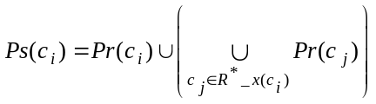 
При этом следует использовать настройки редактора MathType, приведенные на рис. 1-3.
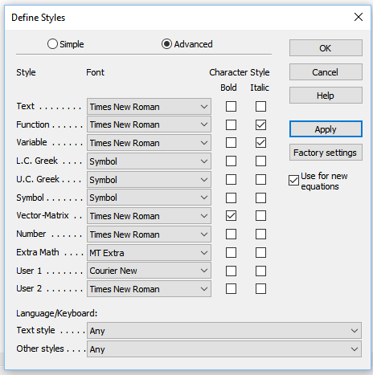
- Настройки стилей MathType (стиль: figure caption)
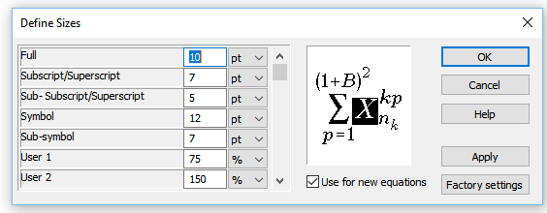
- Настройки размеров MathType
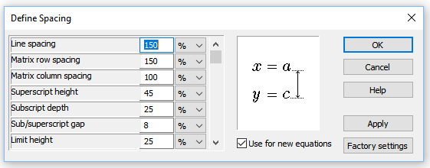
- Настройки интервалов MathType
Формулы, на которые имеются ссылки в тексте, нумеруются и помещаются в отдельные абзацы. Номер формулы указывается в круглых скобках с правого края, например, так, как показано для выражений (1) и (2).
Выражение центрируется с использованием центральной метки табуляции. Убедитесь, что используемые в выражении переменные определены заранее или непосредственно сразу после написания формулы. Для ссылки на формулу в тексте статьи используйте ее номер (например, «(1)», а не «выражение (1)»). Исключение составляет только ссылка на формулу в начале предложения (например, «Выражение (1) определяет…»).
При указании индексов физических констант следует отличать индекс «0» («ноль») от строчной буквы «о».

Рисунки и таблицы
На все помещаемые в статью рисунки (чертежи, графики, схемы, компьютерные распечатки, диаграммы, фотоснимки) и таблицы в тексте должны присутствовать ссылки.
Рисунок или таблица размещаются в отдельном абзаце на странице, где впервые встречается их упоминание. Не допускается размещение рисунка или таблицы в тексте абзаца. Объект центрируется по ширине колонки. Большие рисунки и таблицы могут занимать пространство обеих колонок, при этом их следует размещать вверху или внизу соответствующей страницы.
Каждый рисунок или таблица должны иметь содержательное название и номер. Следует использовать сквозные нумерации (арабскими цифрами для рисунков и римскими для таблиц) в пределах статьи отдельно для иллюстраций и таблиц.
Заголовок рисунка располагается после иллюстрации. Используйте стиль «figure caption» для форматирования заголовка рисунка. При ссылке на рисунок в тексте статьи используйте сокращение «рис. 1» и т.д. На графиках предпочтительным является использование полных наименований осей, а не аббревиатур физических величин (аббревиатура может быть указана после запятой, например, «Намагниченность, М»). Если в наименовании оси используется единица измерения физической величины, то указывайте ее в круглых скобках после соответствующего наименования параметра, например, «Температура (К)». Не допускается использование для обозначения осей только единиц измерения. Примеры оформления иллюстраций приведены на рис. 1-3.
Заголовок таблицы располагается перед самой таблицей. Для его форматирования используйте стиль «table head». Используемые при форматировании таблиц стили приведены в таблице I.
- Используемые стили таблицы
Заголовок | Заголовок колонки
Заголовок | Подзаголовок колонки | Подзаголовок | Подзаголовок
Текст | Текст
- Пример пояснений к таблице. (Table footnote)

Заключение
Надеемся, что предложенная помощь в оформлении материалов оправдает внимание и время, потраченные на изучение этой инструкции.

Благодарности (стиль: Заголовок 5)
Этот раздел не является обязательным. Здесь Вы можете высказать свою благодарность отдельным лицам или группам лиц, организациям, которые Вам помогали в той или иной степени.
Обратите внимание, что спонсорская помощь от фондов, программ, стипендий и т.д. указывается в нижней части первой страницы, а не в разделе «Благодарности».

Список литературы
Ссылки на используемые литературные источники в тексте статьи указываются в квадратных скобках перед знаками пунктуации. При этом указывается только номер соответствующего источника («[1]»). Не следует в тексте статьи указывать «источник [1]» или «статья [1]». Исключение составляет указание литературного источника в начале предложения.
В списке литературы должны быть только те источники, на которые имеются ссылки в тексте статьи.
Указывайте всех авторов цитируемой статьи вне зависимости от их количества.
Если цитируемая работа принята к печати, но не вышла на момент написания статьи, необходимо после указания источника добавить в скобках «(в печати)».
Примеры оформления библиографических описаний источников c использованием стиля «reference», приведены в [1-5].
- COMPLEX SYSTEM: CONTROL AND MODELING PROBLEMS-2010 (www.iccs.ru/cscmp2010). (стиль: references)
- Виттих В.А. Целостность сложных систем // Проблемы управления и моделирования в сложных системах: Труды IV международной конференции (17-23 июня 2002 г., Самара, Россия). - Самара: Самарский НЦ РАН, 2002. - С. 48-58.
- ГОСТ 7.32-2001. Отчет о научно-исследовательской работе: Структура и правила оформления / Система стандартов по информации, библиотечному и издательскому делу. - Минск: Межгосударственный совет по стандартизации, метрологии и сертификации, 2001.
- Wille R., Ganter B. Formale Begriffsanalyse. -Springer-Verlag, 1996.
- Нуберт Г.П. Измерительные преобразователи неэлектрических величин: Введение в теорию, расчет и конструирование. - Л: Энергия, 1970. -358 с.
- Кутейникова М.М., Подлипнов П.Е., Влияние осевых смещений рабочего колеса турбомашины на результаты измерения радиальных зазоров при использовании самокомпенсации температурных воздействий на датчик // Вестник СамГТУ. Серия «Технические науки», 2017. №4(56). -с.76-83.
- Патент 2587644 РФ, МПК G01B 7/14. Способ измерения радиальных зазоров между торцами лопаток рабочего колеса и статорной оболочкой турбомашины / Белопухов В. Н., Подлипнов П. Е., Райков Б.К., Секисов Ю.Н., Скобелев О.П., -2014154334/28; Заявл. 30.12.2014; Опубл. 20.06.2016, бюл. 17.

ВНИМАНИЕ! Перед отправкой статьи в Оргкомитет ПУМСС убедитесь, что все лишние инструкции удалены и передаваемый файл содержит только материалы статьи.

